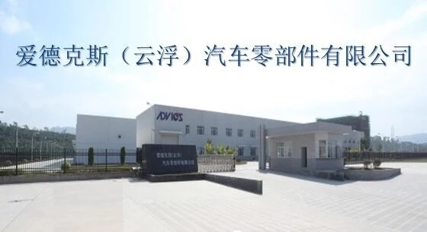
爱德克斯(云浮)汽车零部件有限公司招聘简章

公司背景：
爱德克斯（云浮）汽车零部件有限公司是全球知名的汽车刹车系统制造商。公司成立于2012年4月，由丰田汽车、住友电工、电装三家世界500强企业及行业龙头企业爱信精机出资，员工数400人，预计2020年扩编至700人。公司具有强有力的集团背景支持和发展潜力，我们的客户为汽车全球销量第一的丰田汽车，并在全球有18家分公司，中国6个，日本2个，北美4个，欧洲1个，亚洲其他地区3个，印度2个，云浮爱德克斯所生产的产品为汽车刹车系统的真空助力器和卡钳等。
公司位于云浮市云安新区，毗邻高铁云浮东站、云浮城际公交、新城快线公交，提供食宿，宿舍环境优美，配有空调、热水器和wifi等设备齐全，为员工提供极大的便利。
公司制度完善，给予优厚的福利待遇。8小时工作制、法定加班费补贴、法定节假日休假、高温假连休，工作满1年享受5天带薪年假，入职即购买五险一金；优厚年终奖（18年度为3倍工资）、节日慰问金、生日礼金、工会福利；免费提供食宿、 市区内通勤车免费接送上下班。舒适办公环境、公寓式电梯房宿舍、员工餐厅、年度体检、公司培训和团建拓展。
公司根据员工的能力和状况进行合理调配，因各个岗位都处于崭新状态，所以有很多培训机会（天津，广州甚至日本），并有很大的晋升空间，欢迎各位有志之士加入我们！

招聘职位:
（一） 1、CNC加工生产线储备干部（15名）
2、组装生产线储备干部（10名）
3、检查员（8名）
任职要求；①年满18周岁; ②能吃苦耐劳 ;
③遵守公司各项规章制度，服从安排；
薪资：月薪2800—4200元；
（二）机械设备维修人员 （5名）
任职要求：①持有电工上岗证； ②懂设备维修;
③辅助设施改造；
④懂得日常电气设备的巡检和维护保养
薪资：月薪3000—4500元。

福利:
①五险一金齐全； ②工作满一周年享有5天带薪年假；
③按照国家规定享受相关假期； ④每月为员工举行生日会并且发放生日礼物；
⑤每年举行忘年会并提供奖品； ⑥年终奖发放。
⑦免费提供食宿； ⑧高温假连休；
⑨6- 10月份发放高温饮料和高温补贴；
⑩通勤车免费接送上下班；
⑾表现优异者可提供到广州、天津、日本研修的机会。
上班时间:
1、五天八小时工作制
2、按国家规定计算加班费,平日加班1.5倍，周未加班2倍,节假日加班3倍。

联系方式：
公司地址：广东省云浮市云安区都杨镇鸿雅南路3号
联系人：黄鲲
联系方式：15607711704 邮箱：269905826@qq.com

